## 准备：三台虚拟机，每台2个节点，创建出三主三从环境

### 编译安装redis

下载redis安装包（我用的是6.2.5版本），上传到安装目录下解压，进入解压后的文件，执行make && make install

注:编译前先安装gcc

**开始搭建集群(redis-cluster路径可自定义)**

### **在三台服务器上分别创建2个节点**

mkdir /data/redis-cluster

在redis-cluster下创建7001 7004（7002 7005、7003 7006）文件路径，对应三台服务器

mkdir 7001 7004 || mkdir 7002 7005 || mkdir 7003 7006

### **将之前解压的redis文件夹路径下的redis.conf文件拷贝到7001等节点路径下**

cp redis.conf /data/redis-cluster/7001/

cp redis.conf /data/redis-cluster/7004/

scp -r redis.conf [root@10.4.7.24:/data/redis-cluster/7002/](mailto:root@10.4.7.24:/data/redis-cluster/7002/)

scp -r redis.conf root@10.4.7.24:/data/redis-cluster/7005/

scp -r redis.conf [root@10.4.7.25:/data/redis-cluster/7003/](mailto:root@10.4.7.25:/data/redis-cluster/7003/)

scp -r redis.conf root@10.4.7.24:/data/redis-cluster/7006/

### **修改redis.conf文件**

1）daemonize yes yes表示后台启动

2）port 7001（分别对每个机器的端口号进行设置）

3）dir /data/redis-cluster/7001/（指定数据文件存放位置，必须要指定不同的目录位置，不然会丢失数据）

4）cluster-enabled yes（启动集群模式）

5）cluster-config-file nodes-7001.conf（集群节点信息文件，这里800x最好和port对应上）

6）cluster-node-timeout 5000

7) bind 127.0.0.1（去掉bind绑定访问ip信息）

8) protected-mode no （关闭保护模式）

9）appendonly yes

如果要设置密码需要增加如下配置：

10）requirepass xxx (设置redis访问密码)

11）masterauth xxx (设置集群节点间访问密码，跟上面一致)

### **分别启动6个实例**

./redis-server /data/redis-cluster/7001/redis.conf

./redis-server /data/redis-cluster/7002/redis.conf

./redis-server /data/redis-cluster/7003/redis.conf

./redis-server /data/redis-cluster/7004/redis.conf

./redis-server /data/redis-cluster/7005/redis.conf

./redis-server /data/redis-cluster/7006/redis.conf

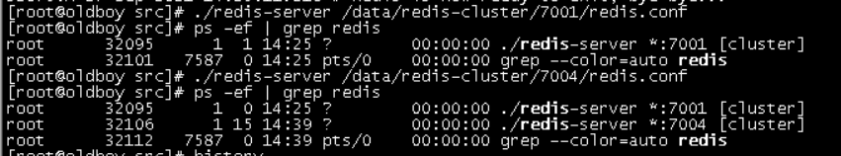

### 创建集群

./redis-cli -a 123456 --cluster create --cluster-replicas 1 10.4.7.23:7001 10.4.7.24:7002 10.4.7.25:7003 10.4.7.23:7004 10.4.7.24:7005 10.4.7.2:7006

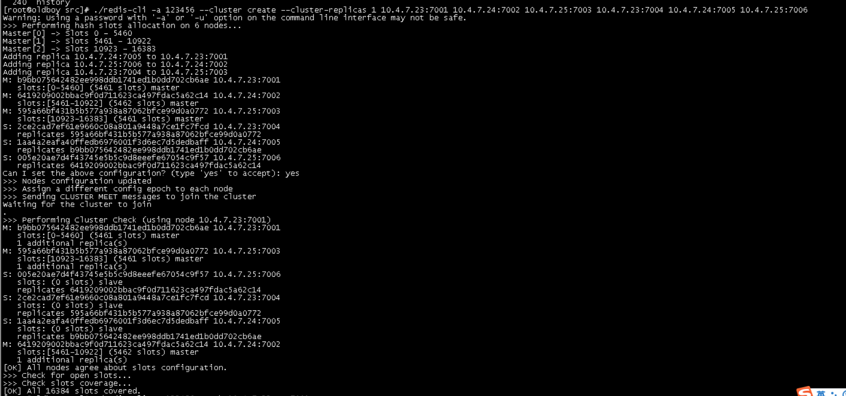

注：--cluster-replicas 此部分表示从服务器与主服务器的比例，现在是1:1的状态，如若将-cluster-replicas 1改为-cluster-replicas 2的话从服务器与主服务器的比例将为2:1,以此类推。

### 验证

在7001设置一个值，然后在7006获取这个值





### 查看集群信息

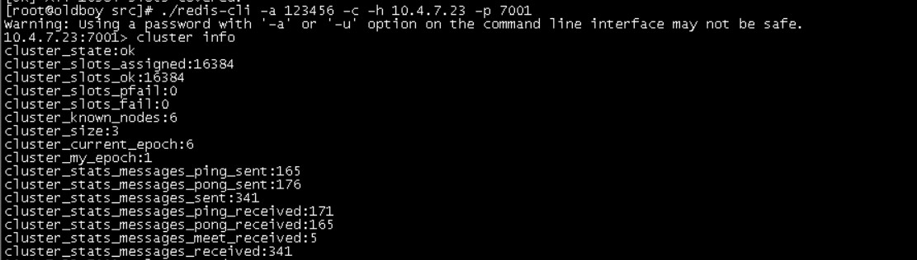

1. **查看集群节点**



1. **关闭集群**

需要逐个进行关闭，使用命令：  
./redis-cli -a 123456 -c -h 10.4.7.23-p 7004 shutdown